MINISTERUL EDUCATIEI CERCETARII TINERETULUI SI SPORTULUI

LICEUL TEHNOLOGIC MĂCIN

STR.V.ALECSANDRI 7

TEL/FAX:0240572719;email:gsm.macin@yahoo.com

***Motto: „Educatia înseamna putere, stiinta reprezinta libertate!”***

ARIPI

PENTRU VIITOR

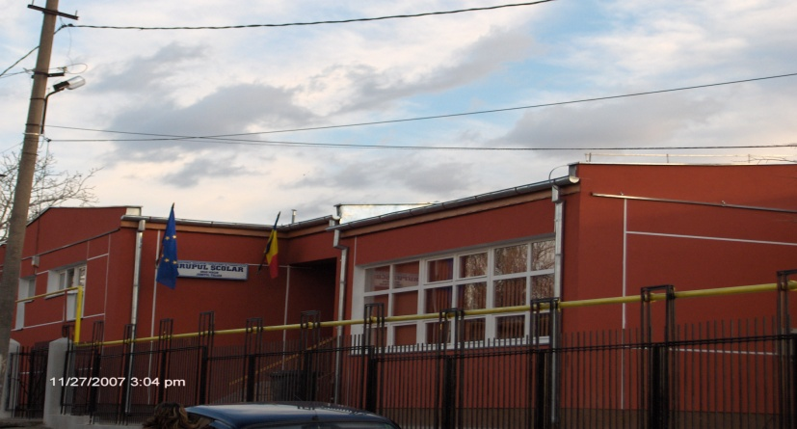

**Publicatie editata de**

LICEUL TEHNOLOGIC MĂCIN

**Redactia:** str. V.Alecsandri nr.7 oraș Măcin,județul Tulcea,  
**Telefon:** 0240572719, fax 0240572719,  
**Tehnoredactare si culegere computerizata:**  
prof.PETREA DOINA

**Director:** PETREA DOINA

**Echipa de redacţie**:

**Redactor sef:** prof.NICOARĂ FELICIA

Andrei Angheluţă - Clasa XII C

**Colaboratori:prof**.Barbato Viorica-prof.limba română

Geru Daniel - Clasa XI IC

Dulgheru Daniel - Clasa IXC

Rădulescu Monica - Clasa IXA

Nicoară Nicoleta -Clasa X A

Şebec Silviu -Clasa X B

Manole Mircea -Clasa XIIC

**CUPRINS:**

**Toamna şcoala îmboboceşte**

**Sărbătorile de iarnă în tradiţia populară**

**Parteneriate pentru educaţie**

**„Copacul meu, pădurea noastră!”**

**„ Student pentru o zi........”**

**Prima ninsoare**

**Reporter pentru colegii nostri :Cel mai bun jucător de fotbal din judeţ**

**Te informăm(s-ar putea să-ţi fie util)**

**Invenţii care ne-au schimbat lumea**

**Eu scriu, tu scrii,… noi scriem şi năzbâtii cîteodată**

**Bibliografie**

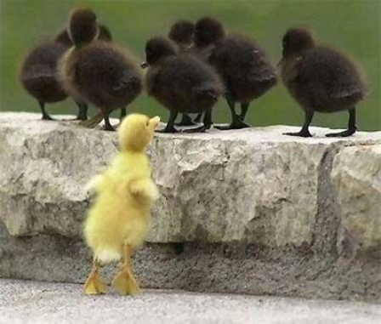 **Toamna ŞCOALA ÎMBOBOCEŞTE**

**Impresii de la Balul Bobocilor**

**Pe data de 18 octombrie am participat la „Balul Bobocilor” organizat de colegii mai mari care vor termina clasa a 12-a.Profesorii au fost incantati de eleganta noastra din acea aseara.**

**Probele au fost de foc.Au fost probe de dans,intrebari comice la care nu stiai ce sa raspunzi,gasirea partenerului prin salon a fost comica,toti radeau de ce fel ne invarteam noi legati la ochi.Toti participanti erau emotionati din cauza elevilor care stateau si se uitau foarte atent bucurosi de tot ce se intampla in acea seara.**

**Balul s-a tinut pana tarziu pentru cei mari,iar noi boboceii am plecat acasa,pentru ca suntem inca micuti.Colegii cei mari sau distrat de minune la fel si dragii nostrii profesori.A fost o seara de**

**Cloşca cu bobocii de aur**

**Ţărăncuţe dobrogene**

**Costume realizate în atelierele şcolii**

**neuitat**

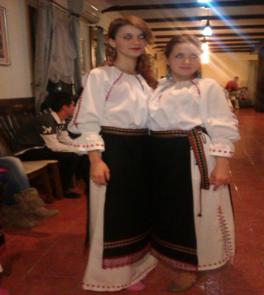

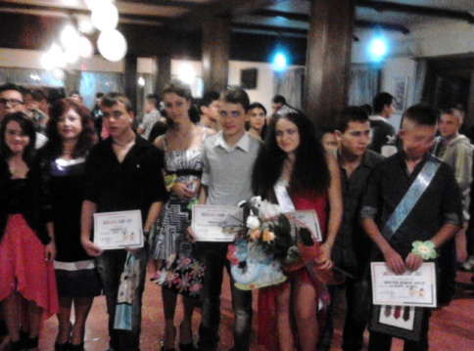

**Rădulescu Monica „miss Boboc” - Clasa IX A**

**Credeam că va fi o zi ca oricare alta cand am inceput clasa**

**a 9-a.Eram un baiat timid si nu cunosteam pe nimeni.Scoala mi s-a parut foarte ok,apoi am inceput sa-mi cunosc colegii,profesorii, dar eram suparat ca nu aveam fete in clasa.M-am inscris la balul bobocilor si cand am vazut cu cine particip si ce adversari am,nu aveam nici un dubiu ca voi castiga.Cand m-au desemnat castigatorul concursului nu am fost deloc surprins,pentru ca stiam de la inceput ca voi castiga(stiu ca nu sunt prea modest).Balul pentru mine a fost o experienta placuta deoarece eram in centrul atentiei si ma aplauda toata lumea.**

**A fost un început de liceu frumos şi promiţător,aş vrea să fiu în continuare un lider.Ştiu că este mult de muncă,dar sunt ambiţios.**

**Dulgheru Daniel „mister Boboc” - Clasa IX C**

**SARBATORI DE IARNA IN TRADITIA POPULARA**

***Şezătorile de iarnă în postul Crăciunului***

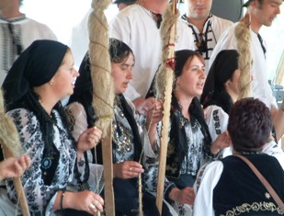Dupa Lasatul Secului de Craciun, incepea sezonul sezatorilor. Era singura adunare in care se veseleau oamenii in Postul Craciunului. Sezatorile erau organizate in serile zilelor lucratoare, la una sau mai multe case. In zilele de sarbatoare sau duminica, nu se faceau sezatori. Aceste sezatori puteau sa aiba si un caracter de intrajutorare, daca tinem seama ca femeile se ajutau intre ele la torsul lanii. Se mancau boabe de porumb fiert, nuci, fructe uscate si alune.  
Insa, nu trebuie sa uitam ca in cadrul acestora se comentau evenimentele cele mai importante din viata satului, se canta, se rosteau proverbe si se invatau colindele pentru Craciun. Era locul in care invatai ce este potrivit firii si ce nu e bine sa faci.

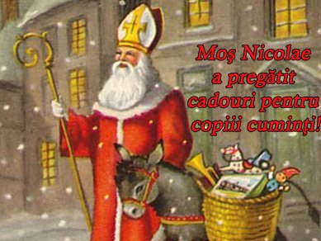***Seara lui Moş Nicolae***

Sfântul Nicolae s-a născut cândva la începutul mileniului în sudul Turciei de astăzi, într-o familie de creştini bogaţi, însă părinţii săi au murit într-o epidemie când el era încă un copil. Nicolae şi-a dedicat de atunci întreaga avuţie ajutorării oamenilor săraci, bolnavi şi suferinzi, devenind cunoscut în toată lumea că un adevărat pansament pentru sufletele celor în nevoie şi ca un protector al copiilor.

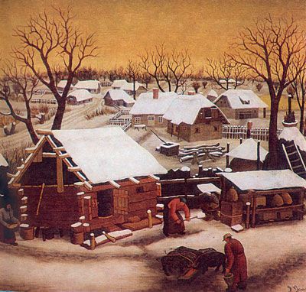***Ignatul***

Numele zilei se trage de la Sf. [Mucenic Ignatie](http://www.crestinortodox.ro/vietile-sfintilor/72982-sfantul-mucenic-ignatie-purtatorul-de-dumnezeu-teoforul) Teoforul, trecut in [calendarul bisericesc](http://www.crestinortodox.ro/editoriale/70151-chipul-patriarhului-teoctist-sau-calea-bisericii) la data respectiva. Pentru tarani, Ignat a fost insa un simplu om necajit care, vrand sa-si taie porcul, ca tot romanul, a scapat securea in capul lui tata-sau, omorandu-l pe loc, apoi caindu-se toata viata si primind mila de la Dumnezeu si [Sfantul Petru](http://www.crestinortodox.ro/biserica-in-lume/67577-catedrala-sfantul-petru-din-adelaide). In ziua de Ignat se taie porcul si nu e bine sa lucrezi altceva. Cand tai porcul (care mai nou cica ar trebui adormit, dupa normele europene!), zici: „Ignat, Ignat, / Porc umflat“. Porcul nu-i luat chiar pe nepregatite, caci se spune ca, in noaptea de dinaintea Ignatului, isi viseaza cutitul... Cu sangele porcului se face semnul crucii pe fruntea copiilor, ca sa fie sanatosi peste an. Dupa taiere si transare, urmeaza „[pomana porcului](http://www.crestinortodox.ro/datini-obiceiuri-si-superstitii/68743-pomana-porcului-inceputul-sarbatorilor-de-iarna)“, la care iau parte casnicii si ajutoarele. Trebuie observat ca in popor se face o fina deosebire intre a taia porcul si a-l omori: daca respecti intru totul regulile traditionale (cum il injunghii, cum il parlesti, cum il transezi, cum il chivernisesti), atunci il tai (ceea ce e in firea lucrurilor, placand si lui Dumnezeu), in vreme ce, daca incalci regulile (ritualul), atunci se cheama ca-l omori, prefacand sacrificiul legiuit in crima nelegiuita! O vorba spune ca cine n-are porc gras de Craciun si cutit ascutit la vremea pepenilor, acela n-a cunoscut fericirea. Se mai zice, de asemenea: „Pastele fudulul“ si „Craciun satulul“ (niciodata romanul nu mananca atat de mult si de greu, ceea ce uneori umbreste bucuria spirituala a Craciunului, riscand sa-l prefaca in sarbatoare a pantecului, ispasita prin revolta ficatului sau a matelor, mai ales daca s-a tinut postul prealabil

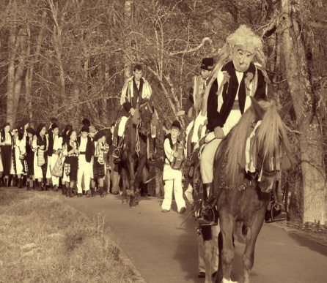***Mos Ajunul (24 decembrie)***

Ajunul Craciunului apare personificat in chipul unui mos cumsecade, frate mai mic al lui Mos Craciun si despre care se spune ca ar fi fost pastor: Mos Ajunul. Acesta pare mai autohton decat Mos Craciunul actual, de import occidental. Romanul se pune sa chefuiasca inca din seara de ajun, cand in unele parti se crede ca vin si sufletele mortilor sa petreaca laolalta cu cei vii. Ca atare, pe masa se pune hrana anume si pentru ei (s-ar zice ca mortii nu prea trag la carne, ci mai degraba la colaci, turte si cozonaci). Copiii umbla cu Mos Ajunul („Ne dati ori nu ne dati...?“) si primesc mai ales nuci si covrigi. E bine sa se imparta bucate, atat in numele mortilor, cat si ca semn de belsug, fiind rastimpul prin excelenta al darurilor. Lipsa reciprocitatii e rau vazuta, iar pe alocuri se crede ca zgarcitii incaseaza pedepse de la Mos Ajun (cele mai grele fiind ale acelora care nu primesc uratorii). Daruitul de bani nu intra in optica traditionala, incetatenindu-se abia in mahalale oraselor .

Colindatul sau uratul pe la case constituie un obicei stravechi, precrestin, dar care, in timp, a ajuns sa faca, casa buna cu crestinismul. Cantecelele respective atrag norocul sau binecuvintarea asupra oamenilor si gospodariilor, pentru tot anul care urmeaza. In vechime, colindele erau personalizate (de preot, de pastor, de fata mare etc.). O categorie importanta de colinde sunt strict legate de Craciunul bisericesc, evocand inchinarea magilor (Viflaimul sau Vicleimul – de la numele Betleem) sau panica si viclenia lui Irod (Irozii), culminand cu taierea pruncilor (cei 14000, pe care Biserica ii pomeneste pe 29 decembrie).

***Mos Craciun (25 decembrie)***

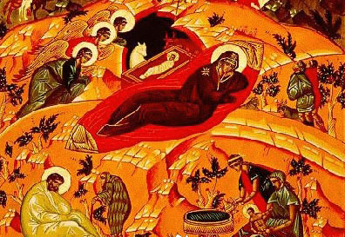Mos Craciunul cu plete dalbe, astazi imbracat in costum rosu, cu sacul doldora de jucarii sau alte atentii, deplasandu-se in sanie trasa de reni, de cerbi sau de iepurasi, nu tine deloc de vechile traditii romanesti, ci reprezinta, ca si pomul (bradul) de Craciun, un imprumut tarziu din lumea apuseana, neatestat la noi inainte de secolul al 19-lea. Comunistii l-au rebotezat Mos Gerila (uzand abil tot de un nume de personaj fantastic din basmele populare), pentru a estompa pe cat cu putinta implicatiile religioase. [Traditia crestina](http://www.crestinortodox.ro/diverse/69436-interpretarea-alegorica-a-cantarii-cantarilor-in-traditia-iudaica-si-in-traditia-crestina) spune ca Mos Craciun ar fi fost proprietarul sau paznicul binevoitor al staulului in care a nascut Fecioara. Dupa o alta varianta a legendei, el a fost, dimpotriva, un om bogat si rau, care ar fi refuzat sa dea ajutor Mariei, de n-ar fi intervenit nevasta-sa, Craciuneasa.Ba mai mult, de furie ca femeia i-a ajutat pe straini, el i-ar fi taiat mainile de la coate, dar acestea s-au refacut in scalda Pruncului. Pentru inima ei buna, Craciuneasa trece drept patroana a moaselor. In fata unei asemenea minuni, Craciun insusi se spaseste si se crestineaza, devenind primul dintre sfinti. S-a spus si ca personajul popular ar fi continuarea unei vechi zeitati pagane.

**Prof.PETREA DOINA**

**PARTENERIAT PENTRU EDUCATIE**

**MOTTO:** ***„Pentru a se dezvolta tot mai mult,omul trebuie să creeze,nu să copieze!”***

**Antoine de Saint-Exupery**

* Cuvântul „parteneriat” presupune existenţa a doi sau mai mulţi parteneri , care împreună încearcă să realizeze un obiectiv de interes comun, prin acţiuni în care toti participanţii se implică activ. Parteneriatul educaţional presupune realizarea unor acţiuni comune bazate pe schimbul de propuneri şi idei, pe consultare , colaborare, comunicare în scopul educării personalităţii tânărului educabil**.**
* În orice parteneriat trebuie să existe unul sau mai mulţi coordonatori precum şi participanţii activi,tinerii pe care dorim să îi formăm şi dacă participă şi familia este dezideratul tuturor profesorilor.

In societatea modernă tânărul trebuie să fie flexibil şi creativ pentru a se adapta unor condiţii şi cerinţe de muncă permanent redefinite de avansul tehnologiilor, de schimbarea relaţiilor de putere şi de schimbările normelor care definesc cultura organizaţiilor , în vederea integrării cu succes a absolvenţilor.

**Valenţele formativ educative ale parteneriatului educaţional sunt:**

* oferirea unui cadru stimulativ de invatare
* creşterea calităţii actului educaţional şi a rezultatelor învăţării;
* se exersează capacitatea de analiză, de luare a deciziilor oportune la momentul potrivit;
* se asigură o mai bună clarificare a cunoştinţelor;
* se asigură o mai bună punere în practică a cunoştinţelor, exersarea priceperilor şi capacităţilor în variate contexte şi situaţii;
* se dezvoltă spiritul civic prin faptul că se obţine un produs final care reprezintă întregul colectiv;
* se valorifică şi se stimulează potenţialul creativ şi originalitatea elevului;
* se stimulează implicarea activă în sarcină a elevului,acesta fiind mai conştient de responsabilitatea ce şi-o asumă.

Proiectele derulate în şcoala noastră se subscriu unui program de cultivare a stimei de sine şi a simţului răspunderii la elevi, program care porneşte de la realitatea că adultul de mâine este rezultatul mediului său, al obişnuinţelor de viaţă şi de gândire pe care i le-a impus societatea, şi al cărui obiectiv strategic este cunoaşterea şi promovarea individualităţii fiecărui elev. Tocmai din acest considerent, tematica pe care am abordat-o împreună cu elevii în cadrul proiectelor glisează pe o paletă diversificată:culturale,civice ,profesionale,etc.

Aici se subscrie şi proiectul iniţiat în anul şcolar trecut de doamna profesoară Nicoaraă Felicia cu firma SINIAT Bucureşti şi cre de comun acord se continuă şi în acest an şcolar. Proiectul vizează aprofundarea competenţelor cheie din domeniul Construcţii instalaţii şi lucrări publice.

**Prof.PETREA DOINA**

***„COPACUL MEU, PĂDUREA NOASTRĂ!”***

 Şi în acest an şcolar ne-am propus câteva proiecte educaţionale, iar pentru că e în permanentă actualitate protejarea mediului înconjurător, ne-am dorit un proiect în acest sens. Aşa am conceput acest proiect cu tema aleasă împreună cu elevii mei.

Proiectul se adresează elevilor din liceele tulcene şi are ca scop dezvoltarea în rândul elevilor a spiritului de iniţiativă, responsabilitate în legătură cu contribuţia pădurilor la îmbunatăţirea calităţii mediului, a menţinerii vieţii pe pământ şi de promovare a respectului faţă de natură.

Proiectul se va desfăşura pe patru secţiuni:

1. Creaţii artistice ( desene, picturi, afişe, colaje, tapiserii, etc.);
2. Creaţii literare ( compuneri , poezii);
3. Fotografie , film/prezentare realizată în POWER POINT;
4. Referate.

Calendarul este următorul:

|  |  |
| --- | --- |
| **PERIOADA** | **ETAPELE CONCURSULUI** |
| 1 octombrie 2013 | Lansarea oficială a proiectului în Calendarul activităţilor educative judeţean,revista şcolii şi<http://www.didactic.ro/materiale-didactice/proiect-educational-judetean-copacul-meu-padurea-noastra> |
| 15 martie –  23 aprilie 2014 | Înscrierea participanţilor şi expedierea materialelor pe adresa de liceului sau pe e-mail: [gsm.macin@yahoo.com](mailto:gsm.macin@yahoo.com) |
| 24 aprilie – 15 mai  2014 | Evaluarea şi selectarea lucrărilor premiante |
| 16 mai - 1 iunie 2014 | Expedierea diplomelor şi premiilor |

Aşteptăm participarea liceelor din judeţul nostru şi ne dorim cu toţii să avem SUCCES!

**Prof. Nicoară Felicia**

**“STUDENT PENTRU O ZI.........“**



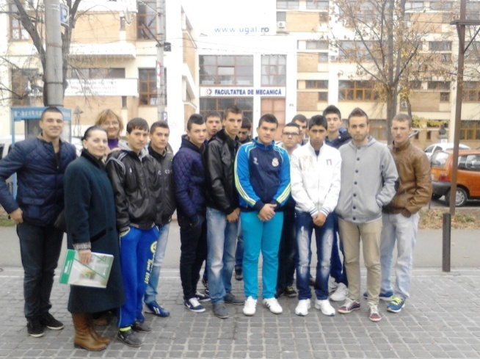Am început clasa a XII-a şi, ca majoritatea colegilor mei, am început să mă întreb “Încotro după absolvire?” Nu m-am grăbit eu să-mi răspund prea repede că a venit şcoala în întâmpinarea noastră cu o acţiune: doamna Director Doina Petrea şi doamna profesor Felicia Nicoară aveau pregătit deja un proiect, în parteneriat cu Universitatea “Dunărea de Jos” Galaţi, Facultatea de mecanică, care nouă ni s-a părut interesant. Şi cum eu voi fi tehnician mecanic pentru întreţinere şi reparaţii, am aderat grupului care se forma pentru derularea acestui proiect. A venit şi ziua de 15 noiembrie 2013, iar noi, un grup de viitori absolveţi ai liceului, ne-am îmbarcat spre nu ştiam ce....

Doar ce intrasem în holul Facultăţii şi am fost întâmpinaţi de doi studenţi desemnaţi să ne fie ghizi, care ne-au condus la întâlnirea pe care o aveam cu domnul Decan Cătălin Fetecău. Dacă noi eram emoţionaţi, neştiind la ce atitudine să ne aşteptăm, aveam să aflăm că un profesor universitar nu diferă de profesorii noştri. Ni s-a adresat deschis, fără protocoale plictisitoare, ne-a vorbit despre activitatea studenţilor în cadrul orelor şi în afara lor, după care am fost invitaţi să facem un tur al laboratoarelor. Am fost aşteptaţi cu explicaţii şi demonstraţii în fiecare laborator şi am fost invitaţi să participăm la un concurs de desen în Autocad, concurs între licee care au în curriculum acest modul.

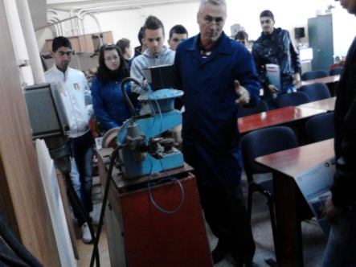După un tur de forţă a venit şi ora plecării, dar ne-am luat rămas bun cu gândul că într-o zi vom fi studenţi pentru că ne-a încântat ce am văzut şi am aflat.

**Andrei Angheluţă - Clasa XIIC**

***Prima ninsoare***

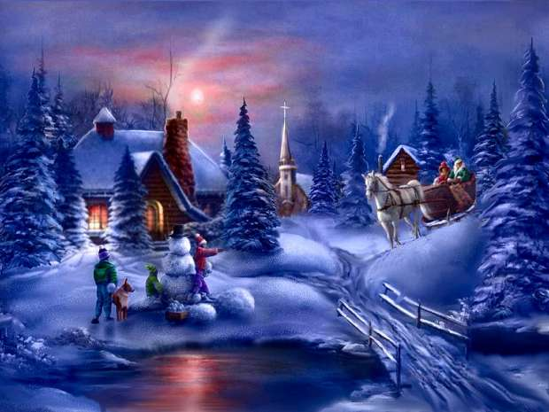 **După o toamnă lungă şi călduroasă a sosit iarna. Am aşteptat-o foarte mult, iar acum este aici. Zilele sunt din ce în ce mai scurte, iar cerul tot mai posomorât. Temperaturile s-au înăsprit, iar soarele nu mai are putere să**

**încălzească. Tot ce mai poate să facă este să lumineze câteva ore pe zi.**

**Era intr-o zi de vineri, afara ploua încet si mărunt. Uitându-mă atenta la stropii leneşi care cădeau din cer, observ ca printre aceştia îşi făceau loc nişte steluţe mici argintii. Era zăpada mult aşteptată de toţi copiii. Uşor, uşor ploaia se oprise si începu să ningă cu fulgi mari si jucăuşi**

**ce dansau liniştiţi in drumul lor spre pământ. Ploaia de**

**fluturi albi se intensifică, iar ritmul dansului se înteţeşte. Fulgi mari si pufoşi cad în viteză din înaltul cerului si formează vârtejuri cu care ameninţă pământul. Vântul şuieră prin crengile cercelate ale copacilor, cu senzaţia ca într-adevăr a venit iarna cea bogata în sărbători. Casele împodobite cu zăpada cristalina dorm liniştite sub acoperişurile încărcate cu omăt, şi aranjate cu ghirlandele de cristaluri. Pe strada inundată de zăpada căzută din belşug, a apărut prima săniuţă, trasă de un copil vesel. Săniuţa lasă în spate urme adânci în zăpada proaspătă. Pe aceste urme, alţi copii înfofoliţi cu alte sănii şi-au făcut apariţia şi se bucură de prima zi de zăpadă.**

**Ninge atât de frumos încât nu poţi să te abţii de la o bulgăreală şi să nu te joci cu omătul cel pufos.**

**De sărbători, în orice casă intri, vezi brazii ornaţi cu tot felul de ghirlande si globuleţe care mai de care mai colorate şi mai aranjate cu diferite modele.**

**Iarna este ca o zâna alba ce soseşte pe meleagurile noastre în sania ei de argint trasă de reni. Noi toţi ne simţim sufletele pline de bucurie şi speranţă. Cu mic, cu mare, toţi îl aşteptăm pe Moş Crăciun; cu emoţie, nerăbdare, uneori cu îngrijorare… e frumoasă această aşteptare.**

**In ciuda universului „rece” al Iernii, este „cald” în inimile fiecăruia dintre noi; deci Iarna nu mai poate fi numit un anotimp rece!**

**Nicoară Nicoleta Clasa a X-a A**

***Reporter pentru colegii nostri :Cel mai bun jucător de fotbal din judeT***

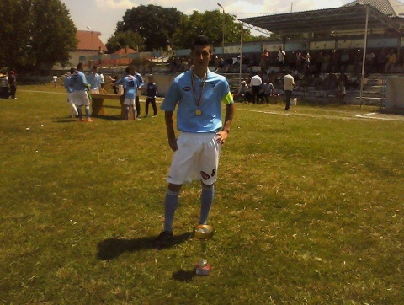Colegul nostru, **Lungu Cătălin**, din clasa **a X - a B** a fost declarat in anul 2012 cel mai bun jucător de fotbal la juniori din judeţul Tulcea. Cum noi, cu întârziere am aflat, iată-ne acum in fata lui pentru a ne spune cum a ajuns la aceasta performanta.

**Reporter** : De când s-a născut aceasta pasiune ?

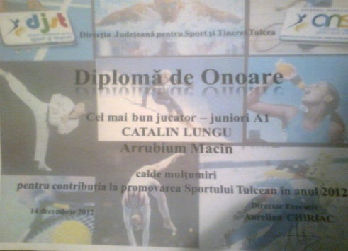**Lungu Catalin** : Încă din copilărie am avut aceasta pasiune, tatăl meu fiind nu doar un iubitor de fotbal, ci jucător pe postul de portar la ***A.S. Arrubium Macin***.

In clasa a VII -a am debutat; am fost selectat de domnul Emil Cristea la echipa de juniori A.S. Arrubium Macin si de atunci îmi dedic o mare parte din timp fotbalului.

**Reporter** : Ştim ca acum eşti atacant ; de când joci pe acest post ?

**Lungu Catalin** : De-a lungul timpului am oscilat intre mijlocaş dreapta si atacant , ambele variante consider că mă avantajează .

**Reporter** : Ce înseamnă de fapt sa fii cel mai bun jucător al judeţului ?

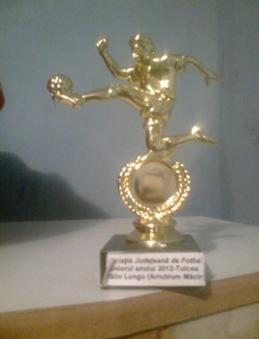**Lungu Catalin** : Premiul in sine l-am obţinut datorită faptului ca am înscris numărul cel mai mare de goluri(peste 40); însă, aceasta recunoaştere, este rezultatul muncii pe teren de cinci ani , de când sunt jucător legitimat la echipa

**Reporter** : Ce reprezintă fotbalul pentru tine ?

**Lungu Catalin** : Pentru mine acest sport presupune muncă multă, antrenamente îndelungate, seriozitate, responsabilitate, dar în acelaşi timp pasiune , dorinţă, ambiţie şi nu în ultimul rând speranţă .

**Reporter** : Ai amintit de speranţă; care sunt speranţele tale ?

**Lungu Catalin** : Una din speranţele mele este sa-mi continui cariera şi în echipa de seniori şi un alt vis ar fi acela de a juca la o echipă puternică.

**Reporter** : Ce ai vrea sa-ti rezerve campionatul de anul acesta ?

**Lungu Catalin** : Mi-ar plăcea ca si sezonul acesta sa câştig premiul de cel mai bun jucător si alături de coechipierii mei sa câştigam, de ce nu ?, campionatul judeţean.

**Reporter** : Succes ţie si echipei tale !

**Interviu realizat de:**

**Sebec Silviu Clasa a X-a B**

**Te informAm(s-ar putea sA-Ti fie util)**

Astăzi despre **LEGEA nr. 223 din 18 noiembrie 2010**

**"Art. 4. - (1) După data prevăzută la art. 2 alin. (1), cetăţenii români, bărbaţi, au obligaţia ca, în termen de 6 luni de la data împlinirii vârstei de 18 ani, să se prezinte la centrele militare numai pentru luarea în evidenţă militară, consemnarea opţiunilor privind modalitatea de îndeplinire a îndatoririlor militare, în situaţiile prevăzute la art. 3 şi înmânarea adeverinţei de recrutare.  
    (2) Neprezentarea cetăţenilor prevăzuţi la alin. (1) la centrele militare în termen de 6 luni de la data împlinirii vârstei de 18 ani constituie contravenţie şi se sancţionează cu amendă de la 100 lei la 300**

Este foarte important şi s-a dovedit că tinerii liceeni nu cunosc această îndatorire.Noi am obtinut informatiile de la Reprezentanti ai Centrului Militar Judeţean Tulcea,cu ocazia prezentării ofertei educaţionale pentru elevii de clasa a XII a.

**Profesor PETREA DOINA**

**INVENŢII CARE NE-AU SCHIMBAT VIAŢA**

***Inventiile, de la cele mai mici la cele mai complexe, ne-au schimbat viata  in timp prin importanta de care au dat dovada in existenta de zi cu zi.***

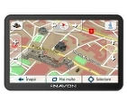Mai multi experti de la British Science Association au realizat un top al celor mai importante inventii care ne-au schimbat viata. Multe ne-au facut existenta mai usoara, altele ne fac rau intr-un mod aproape imperceptibil, oferindu-ne o viata lejera, dar care ne transforma in persoane sedentare, singure, care se indeparteaza pe zi ce trece de o viata sociala activa.

**GPS-ul**

Ajungem oriunde, repede, după un traseu prestabilit. Timpul nu mai e pierdut pe străzi, aiurea, hărţile nu mai sunt mototolite de nervi când în loc să ne ducă la destinaţie ne încurcă şi mai rău. Asta din 1978, de când a fost inventat GPS-ul.

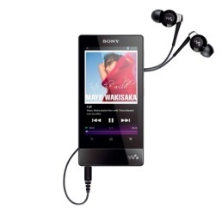**2. Walkman-ul**

Muzică, oriunde. Cu căştile în urechi, oamenii merg spre serviciu, şcoală, se plimbă. Se rup astfel de realitatea enervantă uneori. Drumul lung, aglomerat, e mai confortabil. Lucrurile se personalizează. În 1979 a fost inventat bătrânul walkman, care azi nu prea mai e folosit. Acum în vogă sunt urmaşii lui, mici, finuţi, cu memorie mai mare.

**3. Codul de bare**

E enervant să stai la coadă şi să vezi cum cei din faţa ta au nu ştiu câte produse. E enervant şi pentru cei de la casă, care se grăbesc să vadă câte produse au cumpărătorii, ce anume şi cât costă. Acum repede-repejor, produsul e scanat, apare preţul corect, e aruncat în pungă şi… plăteşti. De ce? Pentru că a apărut codul de bare, inventat în 1949 de Norman Woodland, acesta inspirându-se de la codul Morse.

**4. Mâncarea consumată în faţa televizorului**

Nu că ar fi o invenţie în adevăratul sens al cuvântului, dar cinele tradiţionale nu prea mai există. Azi mâncăm pe unde apucăm, în faţa computerului sau a televizorului. Această idee a apărut prin 1970, când ”masa în familie” a început să nu mai fie practicată aşa cum era mai demult, ca un ritual aproape sfânt.

**5. Consolele de jocuri**

Oamenii de toate vârstele sunt pasionaţi de jocurile video. Unii sunt de-a dreptul obsedaţi de ele. Toate acestea au pornit de la inventarea consolei Play Station în 1994.

**6. Reţelele de socializare online**

Timp pierdut online. Prieteni virtuali. De ce nu, chiar şi sex virtual. Ştiţi probabil gluma care circula pe Internet acum vreo doi ani: **”Ai văzut, bă, că ninge?” / ”Nu. Dă-mi link.”** Aşa am ajuns, să devenim oarecum sclavii unei vieţi virtuale.

**7. SMS-ul**

E simplu. Transmiţi rapid un mesaj. E ieftin. E ciudat, de genul: **Hai @ ana&dana k ne ln sa venim noi la tn. :\*** În urma unui studiu s-a ajuns la concluzia că cele mai multe sms-uri sunt trimise de tinerii cu vârsta între 13 şi 17 ani.

**8. Cardurile de credit**

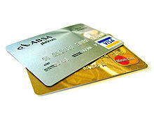Nu mai ţi se rup buzunarele de la teancurile de bancnote. E simplu. îţi cumperi ceva, orice, plăteşti cu cardul. Poţi să ai şi toată averea pe card, dacă vrei. Cardurile de credit au fost inventate în 1950, de Ralph Schneider şi Frank X. McNamara.

**9. Cuptorul cu microunde**

Unii zic că face rău, alţii că face bine. Ideea principală e că… face repede. Mâncare, cafea, dezgheaţă carnea şi nu numai. Cuptorul cu microunde a fost inventat în 1946.

**10. Pantofii sport**

N-or fi ei eleganţi, dar sunt aşa de comozi… Şi având în vedere că există mii de modele şi culori, sigur există o pereche pentru orice gust. Pantofii sport au fost inventaţi în 1892, dar din 1970 au devenit un adevărat succes.

***Rubrică realizată de***

***Geru Daniel clasa XII C***

***Invenţii traznite***

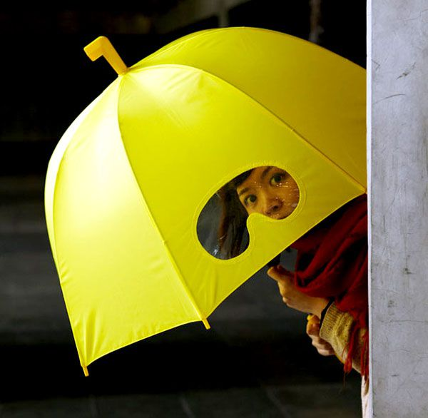

Umbrela cu ochelari – nu de alta, dar trebuie sa fii tot timpul cu ochi-n patru, chiar si atunci cand ploua!

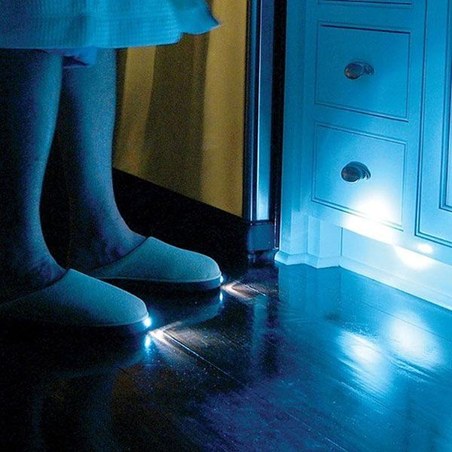

Papuci cu leduri asigura vizibilitatea in drumul spre baie… sau spre bucatarie!

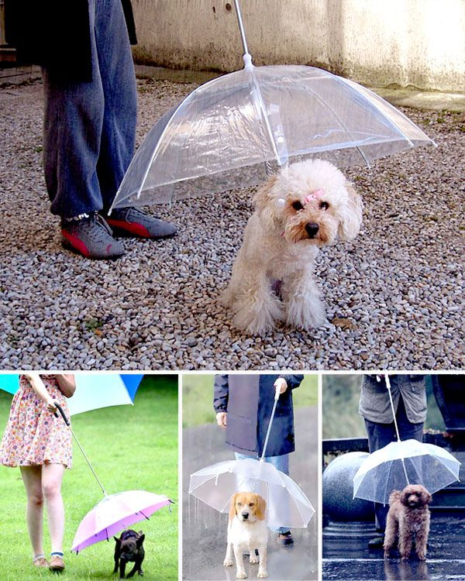Si ei merita sa fie protejati pentru ca – vorba ceea – sunt cei mai buni prieteni ai omului. Dat fiind faptul ca plimbarea trebuie facuta chiar si atunci cand ploua, s-a inventat umbrela pentru catei.

**Prof. Nicoară Felicia**

Eu scriu, tu scrii,… noi scriem şi năzbâtii cîteodatA



☻Latina clasica este o limba moarta, care nu se poate vorbi decit in scris. Dupa caderea Imperiului roman, o parte din latina clasica defuncta a devenit bulgara. Limba romana are la baza latina bulgara, amestecata cu elemente de daca si o groaza de cuvinte slabe. In secolul al XV-lea, limba vorbita de popor era considerata vulgara si n-o vorbea nimeni.

☻ Poema "Miorita" circula pe baza orala, adica nu a fost scrisa, din motive tehnice. In balada "Miorita" este vorba de trei ciobani care comploteaza impreuna sa-l omoare pe unul dintre ei. Ciobanul "Mioritei" a spus ca la cap sa-i puie diverse categorii de fluiere.   
  
☻ Haiducii din doine, balade si idile erau liberi si fericiti ca pasarile, animalele si pestii care zburda prin codri. De cum venea primavara, haiducii cei harnici plecau in padure. Acolo ei cintau suflind din frunza si lasindu-i pe boieri cu buza umflata.   
  
☻Multimile de boieri exploatatori isi tineau banii numerar in pungi. Haiducii ii atacau si ii usurau de bani in toate baladele.   
  
☻ Balada e o specie a liricii populare inventata de Ciprian Porumbescu.   
  
☻. Scoala Ardeleana nu a avut propriu-zis sediu, din lipsa de fonduri austro-ungare.   
  
☻ Alexandru Lapusneanu s-a tinut de cuvint atunci cind a spus:  
de ma voi scula, pre multi am sa popesc si eu! Dovada ca azi cel mai intilnit nume este Popescu.

**Culese de:**

***Manole Mircea clasa XII C***

bibliografie

<http://vremea.meteoromania.ro>

http://www.e-scoala.ro/

Am revenit!!!!! Vă aşteptăm şi luna viitoare să lecturaţi

“Aripi pentru viitor”

